A. PHẦN MỞ ĐẦU
1. Lí do chọn đề tài:
Cùng với sự phát triển đi lên của xã hội, của khoa học, con người cũng cần phải được trang bị lượng kiến thức đầy đủ, toàn diện. Muốn vậy, mục tiêu đầu tiên của giáo dục phải đào tạo ra những con người, phát triển toàn diện.Tiểu học - đó là bậc học đầu tiên, cơ bản và là nền tảng tri thức của mỗi con người. Để cung cấp tri thức về các mặt, góp phần hình thành và phát triển toàn diện nhân cách cho học sinh, chương trình giáo dục không chỉ đi sâu vào hai môn Toán và Tiếng Việt mà còn chú trọng các môn khác như: Âm nhạc, Đạo đức, Tự nhiên và Xã hội …
Môn Tự nhiên và Xã hội cung cấp cho học sinh những hiểu biết ban đầu về môi trường tự nhiên và xã hội gần gũi với đời sống hàng ngày của các em. Thông qua những kiến thức khoa học cơ bản được trình bày đơn giản, phù hợp với trình độ nhận thức và đặc điểm lứa tuổi học sinh, giúp các em hình thành được tư duy lôgic mang tính khoa học, những năng lực cần thiết khác để các em có thể ứng xử hợp lý trong cuộc sống.
Chương trình môn Tự nhiên và Xã hội góp phần hình thành, phát triển ở HS tình yêu con người, thiên nhiên; đức tính chăm chỉ; ý thức bảo vệ sức khỏe của bản thân, gia đình, cộng đồng; ý thức tiết kiệm, giữ gìn, bảo vệ tài sản; tinh thần trách nhiệm với môi trường sống; các năng lực chung và năng lực khoa học. Vì vậy, môn Tự nhiên - Xã hội là môn học có tầm quan trọng trong sự đổi mới giáo dục - đó là việc tích cực hóa hoạt động học tập của HS, coi trọng thực hành và vận dụng kiến thức, quan tâm đến năng lực tự học, tự khám phá kiến thức của học sinh, nhất là những hoạt động trải nghiệm.
Tuy môn Tự nhiên và Xã hội ở tiểu học nói chung (lớp 1 nói riêng) có vai trò đặc biệt như vậy nhưng còn một số giáo viên chưa quan tâm đúng mức tới môn học. Từ đó, chất lượng môn học chưa cao, giờ học tẻ nhạt, đơn điệu, học sinh tiếp thu bài thụ động, việc giảng dạy môn Tự nhiên và Xã hội chưa được coi trọng. Thực hiện việc đổi mới trong giảng dạy, giúp học sinh học có hiệu quả môn Tự nhiên và Xã hội lớp 1, tôi đã đi sâu nghiên cứu đề tài: “Một số biện pháp nhằm tích cực hóa hoạt động của học sinh khi học môn Tự nhiên và Xã hội lớp 1- Bộ Cánh Diều” tại lớp 1P - Trường Tiểu học Nam Thành Công – Quận Đống Đa - Hà Nội do tôi chủ nhiệm. Với mục đích nghiên cứu của đề tài là: Góp phần hình thành, phát triển năng lực và phẩm chất HS.
2. Mục đích của đề tài:
- Nghiên cứu thực trạng về việc dạy học môn Tự nhiên và Xã hội lớp Một, phân tích những thuận lợi và khó khăn khi dạy và học Tự nhiên và Xã hội ở lớp 1.
- Tìm ra một số biện pháp nhằm tích cực hóa hoạt động của học sinh trong tiết Tự nhiên và Xã hội.

3. Đối tượng nghiên cứu:
Sáng kiến tập trung nghiên cứu một số biện pháp nhằm tích cực hóa hoạt động của học sinh khi học môn Tự nhiên và Xã hội lớp 1 - Bộ Cánh Diều nhằm phát triển nhiều năng lực, phẩm chất cho HS đáp ứng yêu cầu giáo dục chương trình mới 2018.

4. Phạm vi nghiên cứu:
Học sinh lớp 1 trường Tiểu học Nam Thành Công từ năm học 2020 – 2021 đến nay.

5. Phương pháp nghiên cứu:
- Phương pháp nghiên cứu tài liệu
- Phương pháp quan sát.
- Phương pháp điều tra, phân tích.
- Phương pháp thực nghiệm.
- Phương pháp thống kê kết quả.
- Phương pháp tổng kết kinh nghiệm.
B. PHẦN NỘI DUNG
1.Cơ sở lí luận:
- Môn Tự nhiên và Xã hội ở cấp Tiểu học (từ lớp 1 đến lớp 3) là môn học bắt buộc, được xây dựng và phát triển trên nền tảng tích hợp những kiến thức về thế giới tự nhiên và xã hội; đặt nền móng để học sinh tiếp tục môn Khoa học và môn Lịch sử và Địa lí ở các lớp 4,5 của cấp Tiểu học.
- Quan điểm xây dựng chương trình môn học TNXH Lớp 1: Chương trình môn TNXH quán triệt các quan điểm, mục tiêu, yêu cầu cần đạt về phẩm chất và năng lực, kế hoạch giáo dục và các định hướng về nội dung giáo dục, phương pháp giáo dục và đánh giá kết quả giáo dục được nêu trong Chương trình giáo dục phổ thông tổng thể. Xuất phát từ đặc thù của môn học, quan điểm: Tích cực hóa hoạt động học tập của HS được nhấn mạnh trong xây dựng chương trình. Tích cực hóa hoạt động học tập của HS là:
+ Tăng cường sự tham gia tích cực của HS vào quá trình học tập, nhất là những hoạt động trải nghiệm.
+ Tổ chức hoạt động tìm hiểu, điều tra, khám phá.
+ Hướng dẫn HS học tập cá nhân, nhóm để tạo ra các sản phẩm học tập.
+ Khuyến khích HS vận dụng được những điều đã học vào đời sống.

2. Thực trạng của vấn đề:
2.1.Thuận lợi:
- Nhà trường luôn nhận được sự quan tâm chỉ đạo sát sao của phòng GD - ĐT Quận Đống Đa cùng với Ban giám hiệu trường Tiểu học Nam Thành Công năng động, sáng tạo có tinh thần trách nhiệm cao, đội ngũ giáo viên nhiệt tình năng nổ, yêu nghề mến trẻ, có tinh thần đoàn kết và giúp đỡ nhau trong quá trình nghiên cứu các phương pháp dạy học tích cực hóa.
- Môi trường sư phạm nhà trường khang trang và được đầu tư cơ sở vật chất, thiết bị dạy học đáp ứng yêu cầu giảng dạy cho giáo viên như máy tính, máy chiếu, loa đài...
- HS đa số có nề nếp học tập và đặc biệt trẻ rất ham tìm tòi và khám phá.
- Bản thân được tham gia các buổi tập huấn do nhà trường tổ chức, tôi đã nhận thức được sự quan trọng và tính cấp thiết về việc đổi mới phương pháp dạy học nhằm tích cực hóa hoạt động của HS.

2.2. Khó khăn:
- Cơ sở vật chất nhà trường đã khang trang hơn, tuy nhiên phòng học để đáp ứng cho việc giảng dạy tích cực hóa hoạt động của HS hiện nay của trường cũng chưa thể đáp ứng đầy đủ mà từng bước khắc phục dần theo kế hoạch.
- HS chưa quen với việc sử dụng và ứng dụng các công nghệ trong hoạt động, chưa thực sự tích cực trong việc tham gia hoạt động trải nghiệm, việc áp dụng phương pháp giảng dạy tích cực cũng phần nào bị hạn chế.
- HS vẫn còn thụ động chưa thật sự sáng tạo trong suy nghĩ.
- Giáo viên là người hướng dẫn gợi mở, học sinh tự khám phá kiến thức. Song trong quá trình giảng dạy, giáo viên chưa linh hoạt tổ chức các hình thức giảng dạy nên tiết học khô khan, thiếu phong phú.
- Hiểu được điều này nên trong thực tế giảng dạy, tôi luôn trăn trở suy nghĩ làm thế nào để tiết học Tự nhiên và Xã hội trở nên nhẹ nhàng, không khô cứng, học sinh hăng hái chủ động tham gia vào quá trình học. Học sinh hứng thú mong muốn học Tự nhiên và Xã hội. Đây quả là một việc khó, đòi hỏi giáo viên phải đầu tư thời gian, tâm huyết với nghề, có lòng hăng say nhiệt tình công tác, nghiên cứu kỹ tài liệu.
- Đáp ứng sự đổi mới phương pháp dạy học, nâng cao chất lượng giáo dục toàn diện học sinh, từ thực tế giảng dạy, tôi đã tìm ra được “Một số biện pháp nhằm tích cực hóa hoạt động của học sinh khi học môn Tự nhiên và Xã hội lớp 1 – Bộ Cánh Diều ”.
3. Các biện pháp đã sử dụng để giải quyết vấn đề:
3.1. Biện pháp 1: Tăng cường sự tham gia tích cực của HS vào quá trình học tập, nhất là những hoạt động trải nghiệm.
- Đây là bước đầu tiên của quá trình dạy khám phá khoa học. Thông qua các hoạt động đa dạng, GV thu hút sự chú ý và quan tâm của HS, tạo không khí trong lớp học, HS cảm thấy có sự liên hệ và kết nối với những kiến thức hoặc trải nghiệm trước đó. Các hoạt động có thể sử dụng trong bước này là:
+ Cho HS xem video clip về chủ đề có liên quan đến bài học để HS có thể liên hệ với hiểu biết trước đây của mình, hoặc hình dung ra nội dung sắp học.
+ Tổ chức trò chơi có liên quan đến vấn đề bài học (HS chưa cần hiểu) để HS có thể liên hệ với kinh nghiệm đã biết.
+ Kể một câu chuyện có thông tin liên quan đến chủ đề sắp học.
+ Đưa ra một thử thách hoặc một câu đố cho HS liên hệ tìm giải pháp bằng kinh nghiệm đã có của mình để giải quyết vấn đề có liên quan đến bài học.
Ví dụ : Khi dạy bài: “Các con vật quanh em” – Tiết 1
Khi học bài này, học sinh đã có nhiều hiểu biết khá phong phú về một số con vật.
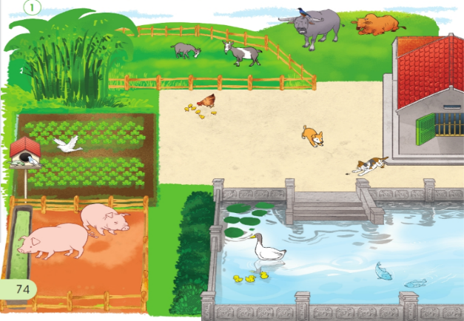
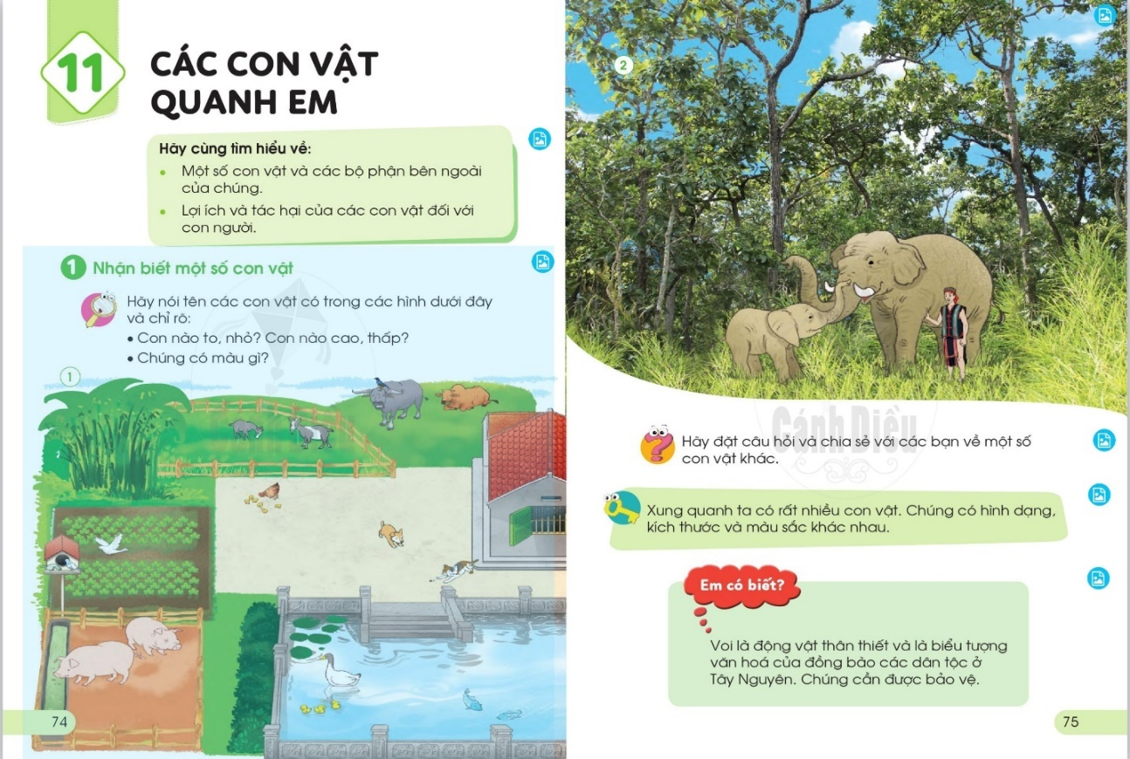
Tôi thiết kế bài này (Tiết 1) làm 2 hoạt động. Trong đó, hoạt động thứ nhất có sử dụng đến vốn kiến thức và sự hiểu biết đã có của học sinh. Đó là:
Hoạt động 1: Nhận biết một số con vật
* Mục tiêu:
- Gọi tên một số con vật.
- Biết đặt câu hỏi về tên một số con vật và chiều cao, màu sắc của chúng.
- So sánh về chiều cao, độ lớn của một số con vật với nhau.
* Cách tiến hành:
- Bước 1: GV tổ chức HS trò chơi “ Đoán xem tôi là ai?” GV gọi 1 nhóm HS lên xem bức tranh, HS xem tranh phải dùng động tác, không được nói để các bạn ở dưới đoán xem đó vào con vật nào.
- Bước 2: GV tổ chức cho học sinh làm việc theo cặp.
+ Từng cặp HS giới thiệu cho nhau nghe về các con vật có trong SGK và bộ hình ảnh mà GV và HS đã chuẩn bị: tên con vật, chiều cao, kích thước của các con vật có trong hình/bộ tranh ảnh (nếu có),…, tham gia làm giám khảo cuộc thi “ Nông trại vui vẻ”; bình chọn con vật cao, thấp, màu sắc đẹp nhất
(hoàn thành bảng theo - đánh số thứ tự).
Con vật | Khối lượng | Chiều cao | Màu sắc | Âm thanh
(ảnh) Con lợn
(ảnh) Con trâu
(ảnh) Con chó
(ảnh) Con mèo
(ảnh) Con vịt
(ảnh) Con dê
(ảnh) Con gà
(ảnh) Con chim
(ảnh)Con bò

- Bước 3: GV tổ chức cuộc thi.
+ Các nhóm HS treo sản phẩm trên bảng và chia sẻ trước lớp .
+ Các HS còn lại sẽ đặt câu hỏi và nhận xét phần trình bày của các bạn.

Việc chú ý đến khai thác những hiểu biết về vốn sống của học sinh khi xây dựng kế hoạch dạy học đối với từng bài là việc làm cần thiết. Nó giúp học sinh vận dụng kiến thức đã có để khám phá, tiếp thu kiến thức mới một cách dễ dàng hơn. Từ đó, học sinh hứng thú học tập, tham gia vào các hoạt động học tập một cách tích cực.

3.2. Biện pháp 2: Vận dụng linh hoạt các phương pháp dạy học để tổ chức hoạt động tìm hiểu, điều tra, khám phá.
Việc dạy học đối với mỗi bài học là trách nhiệm của mỗi giáo viên, vì vậy chính giáo viên là người quyết định việc lựa chọn phương pháp dạy học thích hợp cho từng bài học, sao cho tương tác giữa thày và trò trong quá trình lĩnh hội tri thức của trò đạt hiệu quả cao nhất. Kinh nghiệm cho thấy, trong một bài giảng thành công không bao giờ chỉ dùng một phương pháp mà phải phối hợp nhiều phương pháp, các phương pháp hiện đại và phương pháp truyền thống một cách hợp lý. Người giáo viên cần phải: Nắm chắc cách dạy từng nhóm phương pháp, từ đó có sự lựa chọn thích hợp để các phương pháp bổ sung, hỗ trợ lẫn nhau, phù hợp với nội dung, hình thức dạy học tương ứng.
3.2.1. Phương pháp quan sát:
Hoạt động quan sát về cơ sở khoa học là hoạt động nguồn gốc, là phương tiện nhận thức và phát huy trí lực con người. Trong dạy học, phương pháp quan sát là cách thức cho học sinh sử dụng thị giác và phối hợp với các giác quan khác để tiếp nhận thông tin. Ở lớp 1, phương pháp này dùng trong hầu hết các bài học Tự nhiên và Xã hội. Học sinh lớp 1 hầu hết chưa biết cách quan sát. Vì vậy, giáo viên cần:
* Yêu cầu khi quan sát: Hướng dẫn học sinh quan sát theo trình tự (đi từ tổng thể đến chi tiết, quan sát từ bên ngoài rồi mới đến bên trong).
Ví dụ : Khi dạy bài: “Cây xanh quanh em” – Tiết 2: Nhận biết một số bộ phận của cây.
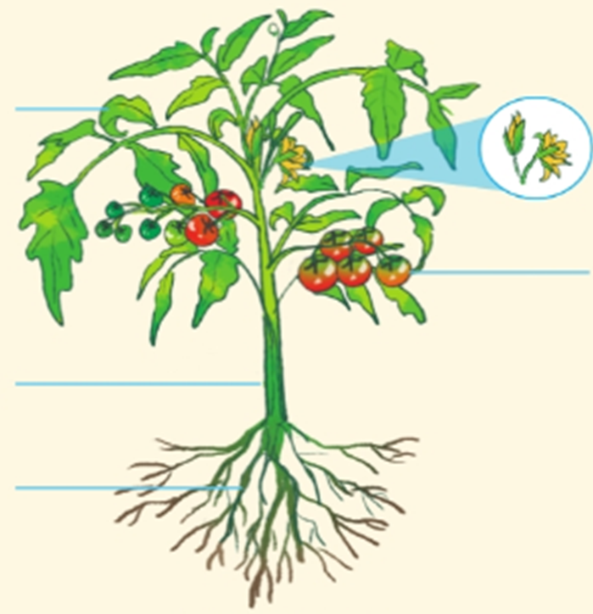
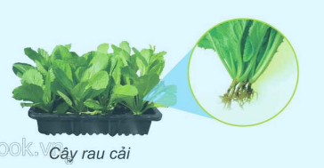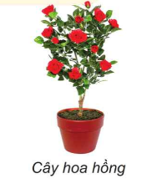
* Mục tiêu:
- Quan sát và nhận biết được một số bộ phận chính của cây: thân, rễ, lá, hoa và quả.
- Đặt câu hỏi và trả lời về các bộ phận bên ngoài của cây thông qua quan sát.
- Viết hoặc vẽ lại các bộ phận chính của cây và giới thiệu với các bạn trong nhóm/lớp.
* Cách tiến hành:
- Bước 1: GV tổ chức cho HS làm việc theo cặp, hướng dẫn HS quan sát và đặt câu hỏi:
+ HS quan sát hình trang 70 (SGK) và chỉ ra được các bộ phận của cây có trong hình.
+ Cho HS quan sát một số cây có đủ thân, rễ, lá và có thể có cây có hoa, quả.
+ Một HS đặt câu hỏi, HS kia trả lời.
- Bước 2: GV tổ chức cho học sinh làm việc theo nhóm.
+ Mỗi HS chia sẻ với các bạn trong nhóm sản phẩm của mình vừa hoàn thành.
+ Các nhóm HS treo sản phẩm trên bảng và chia sẻ trước lớp.
- Bước 3: GV tổ chức cho HS làm việc cả lớp.
+ Một số HS giới thiệu về sản phẩm của nhóm về các bộ phận của cây. Một số HS còn lại sẽ đặt câu hỏi và nhận xét phần giới thiệu của các bạn.
Để sử dụng phương pháp này đạt hiệu quả, nhằm phát huy tính tích cực học tập của học sinh, giáo viên phải hướng dẫn học sinh vào đối tượng quan sát một cách có mục đích.
* Mục đích quan sát: Quan sát phải có mục đích rõ ràng. Tuy nhiên, mục tiêu quan sát phải đơn giản, phù hợp với đặc điểm nhận thức của học sinh. Trong quá trình quan sát, giáo viên cần đặt những câu hỏi ngắn và rõ ràng để hướng dẫn học sinh tập trung vào kiến thức cần tìm kiếm.
* Trong quá trình quan sát, học sinh phải được nói với các bạn, hỏi bạn, thảo luận với bạn về kết quả quan sát rồi tự rút ra kết luận. Giáo viên luôn chú ý giúp đỡ, uốn nắn động viên học sinh kịp thời khi các em thực hành quan sát.
- Nếu học sinh khó khăn trong khi quan sát, giáo viên có thể giúp đỡ bằng các câu hỏi gợi ý.
- Có thể nói, phương pháp này sẽ giúp học sinh được hoạt động một cách đa dạng, tích cực (được nhìn, được ngửi, được nghe …) từ đó thu nhập được nhiều thông tin về bài học. Phương pháp quan sát luôn được sử dụng phối hợp với các phương pháp khác, đặc biệt là:
3.2.2 Phương pháp hỏi đáp:
Đây là cách thức đối thoại giữa giáo viên và học sinh nhằm khơi gợi, dẫn dắt học sinh tự rút ra kết luận hoặc vận dụng kiến thức vào thực tế. Phương pháp này là công cụ tốt nhất để dẫn dắt học sinh tự rút ra kết luận. Khi sử dụng phương pháp hỏi đáp trong giảng dạy môn Tự nhiên và Xã hội, tôi luôn chuẩn bị một hệ thống câu hỏi và sắp xếp theo một trình tự logic. Mỗi câu hỏi phải là một bước để dần dần giải quyết những vấn đề do bài đặt ra.
Ví dụ: Khi dạy bài “Lớp học của em”- Tiết 1
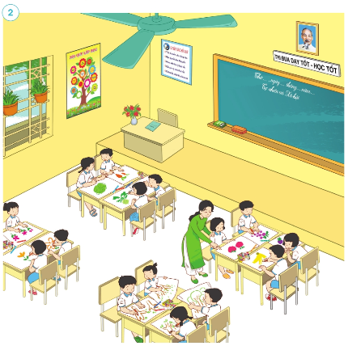
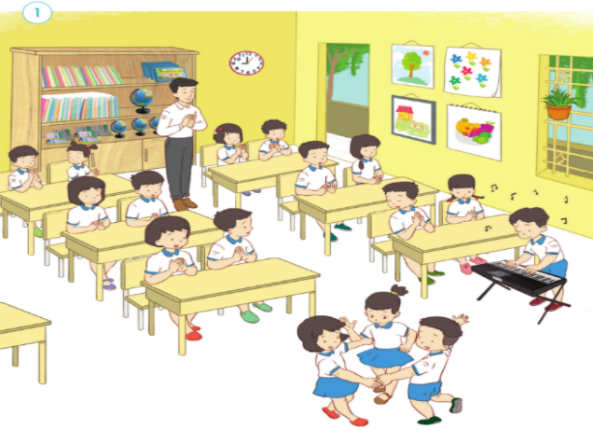
* Hoạt động 1: Tìm hiểu lớp học của bạn An
Tôi đặt câu hỏi:
- Lớp bạn An có những ai? Họ đang làm gì?
- Trong lớp có những đồ dùng gì? Chúng được sắp đặt như thế nào?
Dựa trên những thông tin thu thập được qua việc trả lời các câu hỏi, học sinh kể được tên các thành viên và đồ dùng trong lớp học bạn An.
* Hoạt động 2: Thảo luận nhóm: Giới thiệu về lớp học của mình. Tôi dùng hệ thống câu hỏi:
- Hãy kể cho các bạn nghe về lớp học của chúng mình: Lớp học có những đồ dùng gì? Chúng được sắp đặt như thế nào?
- Các thành viên trong lớp học có những ai? Nhiệm vụ của họ là gì?
Kết luận: Hai thành viên chính trong lớp học là GV và HS. Nhiệm vụ chính của GV là giảng dạy, nhiệm vụ chính của HS là học tập. Để giữ đồ dùng trong lớp học, HS cần sắp xếp đồ dùng đúng chỗ; lau chùi và bảo quản đồ dùng; không viết, vẽ bậy lên đồ dùng,….; sử dụng đồ dùng đúng cách;…
Chúng ta vẫn quen cách học: Người đặt câu hỏi là giáo viên, người trả lời câu hỏi là học sinh. Điều này có thể thực hiện theo chiều ngược lại. Để học sinh tự giác, tích cực hơn trong học tập, tôi khuyến khích các em nêu câu hỏi thắc mắc để cả lớp và giáo viên cùng giải đáp.
Hỏi đáp và quan sát là những phương pháp đặc trưng của môn Tự nhiên và Xã hội. Mỗi phương pháp đều có mặt mạnh riêng nên cần khai thác hợp lý và sử dụng phối hợp linh hoạt với các phương pháp khác để giờ học hấp dẫn, lý thú để học sinh hứng thú hơn khi tham gia các hoạt động học tập.
3.2.3. Tổ chức trò chơi học tập:
Việc tổ chức trò chơi vào bất cứ phần nào của bài học đều rất quan trọng vì nó làm thay đổi hình thức học tập, tạo không khí thoải mái, dễ chịu, học sinh vui vẻ, nhanh nhẹn, cởi mở hơn và được củng cố hệ thống hóa kiến thức, khi cho học sinh tham gia trò chơi học tập cần phải đảm báo tính mục đích. Trò chơi phải thú vị và thu hút đa số hay tất cả học sinh tham gia. Khi trò chơi kết thúc, giáo viên cần nhận xét kết quả của trò chơi, thái độ của người tham dự và rút kinh nghiệm. Giáo viên cần hỏi xem, học sinh đã được học những gì qua trò chơi.
Trò chơi học tập giúp cho giờ học trở nên nhẹ nhàng, thoải mái, giúp học sinh nhanh nhẹn, tiếp thu tự giác và tích cực hơn. Qua đó, học sinh được củng cố hệ thống hóa kiến thức.
Tôi thường tổ chức trò chơi học tập theo các bước sau:
- Giới thiệu tên trò chơi và phổ biến luật chơi.
- Cho học sinh chơi thử (nếu thấy cần).
- Chơi thật.
- Nhận xét kết quả của trò chơi (có động viên, khen thưởng).
- Kết thúc.
Giáo viên hỏi học sinh qua trò chơi học sinh đã rút ra bài học gì? Giáo viên tổng kết lại những gì cần học được qua trò chơi đó.
* Ví dụ: Khi dạy bài “Các con vật quanh em” – Tiết 2
GV tổ chức trò chơi ở phần Khởi động – Kiểm tra bài cũ: Hỏi nhanh đáp đúng bằng cách giơ thẻ đáp án để ôn tập lại đặc điểm bên ngoài và gọi tên chính xác các con vật.
1. Con gì ăn no
Bụng to mắt híp
Mồm kêu ụt ịt
Nằm thở phì phò?

A.trâu B.hà mã C.lợn

2. Con vật nào được nhắc đến câu hát : Hai vây xinh xinh…….bơi trong bể nước.

A.vịt B.cá vàng C.hải cẩu

3.Đây là tiếng kêu của loài vật nào?

A.chim B.gà C.khỉ

4. Đây là bóng của con vật nào?

A.hổ B.ngựa C.voi

GV chốt kiến thức: Xung quanh các con có rất nhiều loài động vật với hình dáng, màu sắc, kích thước và môi trường sống khác nhau.
* Ví dụ: Khi dạy bài “Ôn tập và đánh giá chủ đề Thực vật và động vật”
Tôi đã tổ chức cho học sinh chơi trò chơi “Hái hoa dân chủ”.
Mục đích:
- Giúp học sinh hệ thống hóa các kiến thức đã học về chủ đề Thực vật và động vật: tên, các bộ phận, lợi ích, chăm sóc, giữ an toàn.
- Những việc nên làm để chăm sóc cây trồng và vật nuôi.
Giáo viên chuẩn bị 2 bộ tấm bìa ghi số từ 1 đến 36 để chia cho từng học sinh, một bộ giáo viên dùng để lựa chọn học sinh lên chơi.
Một số câu hỏi gợi ý về các nội dung như sau:
- Tên của một số cây và các con vật.
- Các bộ phận của một số cây và các con vật.
- Lợi ích của một số cây và các con vật.
- Cách chăm sóc của một số cây và vật nuôi.
- Cách giữ an toàn khi tiếp xúc với một số cây và vật nuôi.
Giáo viên phổ biến cách chơi: giáo viên bốc số bất kỳ, học sinh mang đúng số giáo viên bốc lên sẽ được lên “Hái hoa” và đọc to câu hỏi trước lớp và trả lời.
Giáo viên tổng kết trò chơi.
Ai trả lời đúng, rõ ràng, lưu loát sẽ được nhận phần thưởng.
Việc tổ chức trò chơi học tập trong môn Tự nhiên và Xã hội tạo ra không khí hào hứng, thoải mái, giờ học diễn ra nhẹ nhàng, không gò bó. Trò chơi phù hợp với đặc điểm nhận thức với lứa tuổi và tính hiếu động của các em nên đã góp phần thúc đẩy tính tích cực hoạt động, rèn luyện kỹ năng suy nghĩ độc lập, sự nhanh trí sáng tạo và tinh thần hợp tác cùng bạn.

3.2.4. Áp dụng phương pháp dạy học: Bàn tay nặn bột:
- Phương pháp dạy học này tạo cho học sinh tích cực, chủ động trong học tập. Đây là một phương pháp có thể phát huy tối đa khả năng tự học và sáng tạo của học sinh, giúp các em tự phát hiện và giải quyết vấn đề thông qua tiến hành thí nghiệm, quan sát, nghiên cứu tài liệu hay điều tra. Nhờ đó học sinh hình thành khả năng suy luận theo phương pháp nghiên cứu từ nhỏ, góp phần hình thành tác phong và phương pháp làm việc của một nhà khoa học khi các em trưởng thành. Qua việc tìm hiểu và vận dụng phương pháp “Bàn tay nặn bột” trong dạy học các môn TN&XH, tôi nhận thấy đây là một phương pháp có thể phát huy tối đa khả năng tự học và sáng tạo của học sinh, giúp các em tự phát hiện và giải quyết vấn đề thông qua tiến hành thí nghiệm, quan sát, nghiên cứu tài liệu hay điều tra. Nhờ đó học sinh hình thành khả năng suy luận theo phương pháp nghiên cứu từ nhỏ, góp phần hình thành tác phong và phương pháp làm việc của một nhà khoa học khi các em trưởng thành.
- Các bước thực hiện:
+ Bước 1: Đưa ra tình huống xuất phát.
+ Bước 2: Làm bộc lộ những hiểu biết ban đầu của HS.
+ Bước 3: Đề xuất các câu hỏi và phương án tìm tòi.
+ Bước 4: Thực hiện phương án tìm tòi, khám phá.
+ Bước 5: Kết luận, rút ra kiến thức.

3.2.5. Áp dụng mô hình bài học 5E nhằm hình thành, phát triển phẩm chất, năng lực cho HS và tăng cường hoạt động Steam trong các bài học.
- Để thực hiện mục tiêu hình thành, phát triển phẩm chất, năng lực cho HS, mỗi bài học có thể áp dụng linh hoạt mô hình dạy học 5E. Mô hình dạy học 5E dựa trên thuyết kiến tạo nhận thức của quá trình học, theo đó HS xây dựng các kiến thức mới dựa trên các kiến thức hoặc trải nghiệm đã biết trước đó.
Sơ đồ tổ chức hoạt động dạy và học theo mô hình dạy học 5E.

- Tiến trình của một bài học được xây dựng theo phương pháp tiếp cận mô hình 5E thường bao gồm:
+ Hoạt động: Khởi động để gắn kết vào bài học, được thể hiện bằng nhiều hình thức đa dạng như thông qua một bài hát, một trò chơi,…với sự dẫn dắt của con ong một cách nhẹ nhàng, sinh động gây tò mò và cuốn hút HS. (Gắn kết)
+ Hoạt động Khám phá kiến thức mới và Hình thành kĩ năng thông qua quan sát, trả lời câu hỏi, thảo luận….(Khám phá và diễn giải)
+ Hoạt động Thực hành và vận dụng kiến thức thông qua xử lí tình huống, chia sẻ với các bạn và người thân…(Phát triển chi tiết)
+ Hoạt động Đánh giá được thể hiện trong toàn bộ tiến trình của bài học thông qua các câu hỏi và bài tập từ bước gắn kết, khám phá kiến thức mới, luyện tập, thực hành và củng cố mà không tạo thành một mục riêng trong SGK (Đánh giá).
- STEAM là phương pháp học tập chủ yếu dựa trên thực hành và các hoạt động trải nghiệm sáng tạo do đó, HS được tiếp cận phương pháp giáo dục này có những ưu thế nổi bật như: kiến thức khoa học, kỹ thuật, công nghệ và toán học chắc chắn, khả năng sáng tạo, tư duy logic, hiệu suất học tập và làm việc vượt trội và có cơ hội phát triển các kỹ năng mềm toàn diện hơn. Ví dụ:
KẾ HOẠCH BÀI DẠY
Tên bài dạy: Bài 11: Các con vật quanh em (Tiết 2)
Môn học: TNXH - Lớp 1 – Sách Cánh Diều Tuần: 18
Thời gian thực hiện: ngày 6 tháng 1 năm 2023

I. Yêu cầu cần đạt:
1.Yêu cầu cần đạt về năng lực chung:

- Hình thành và phát triển các năng lực chung cho HS: năng lực tự chủ và tự học, năng lực giao tiếp và hợp tác, giải quyết vấn đề và sáng tạo.

2.Yêu cầu cần đạt về hình thành và phát triển năng lực khoa học:
- Về nhận thức khoa học: Nêu được tên một số con vật và bộ phận của chúng.
- Về tìm hiểu môi trường tự nhiên và xã hội xung quanh: HS đặt được câu hỏi để tìm hiểu một số đặc điểm bên ngoài nổi bật của động vật.
- Về vận dụng kiến thức, kĩ năng đã học: Biết cách quan sát, trình bày ý kiến của mình về các đặc điểm của con vật.
3.Yêu cầu cần đạt về phẩm chất:

- Góp phần hình thành và phát triển các phẩm chất: tình yêu với con vật xung quanh, yêu thích môn học, đức tính chăm chỉ.

II. Chuẩn bị thiết bị dạy học và học liệu:
- GV: Giáo án điện tử, bảng nhóm, tranh ảnh để học sinh hoạt động stem, phần mềm Quiver, bàn ghế học sinh kê theo nhóm.
- HS: SGK, tranh ảnh, vật thật.

III. Các hoạt động dạy học chủ yếu:

Thời gian | Nội dung | Hoạt động tổ chức, hướng dẫn của GV | Hoạt động học tập của HS
2’ | 1.Khởi động  Mục tiêu: Tạo không khí học tập vui tươi, sôi nổi, hấp dẫn. | - GV cho HS hát tập thể: “Rửa mặt như mèo”  - GV giới thiệu: Các con có biết tại sao bạn mèo trong bài hát khóc nhè không?  - Bạn mèo còn khóc vì gặp khó khăn gì nữa, chúng ta cùng theo dõi câu chuyện sau nhé!  - Clip mèo bị lạc: Mèo khóc-Thỏ dỗ: “Có chuyện gì thế? Cậu hãy nín đi và nói với tớ nào. | - Cả lớp hát,vỗ tay  - Bạn mèo lười rửa mặt, đau mắt…
4’ | 2.Kiểm tra bài cũ  *Hoạt động 1:  Mục tiêu: HS ghi nhớ đặc điểm bên ngoài và gọi tên được một số con vật, hiểu được các loài vật có hình dáng, kích thước, màu sắc khác nhau. | GV: Tổ chức trò chơi: “Hỏi nhanh đáp đúng”  * GV nhận xét học sinh sau khi chơi.  * Học sinh chơi thành công giúp mèo nín khóc nói ra khó khăn đang gặp phải, thỏ giúp tìm đến gặp bác voi thông minh tìm đến biển chỉ dẫn, nhưng biển chỉ dẫn lại che mờ.  * GV chốt: Xung quanh các con có rất nhiều loài động vật với hình dáng, màu sắc, kích thước và môi trường sống khác nhau. Câu chuyện của mèo con tiếp theo như thế nào? Các con cùng xem nhé!  GV: Các bạn nhỏ 1C có muốn giúp đỡ hai bạn không? Chúng ta sẽ cùng vượt qua thử thách sau để giúp bạn mèo nhé! | - Cả lớp tham gia chơi bằng cách giơ thẻ.  - HS xem clip
13’  12’  3’ | 3. Khám phá kiến thức mới và Hình thành kĩ năng  *Hoạt động 2  Mục tiêu: HS nhận biết một số bộ phận bên ngoài của các con vật.  4.Thực hành và vận dụng kiến thức: luyện tập liên hệ Steam  * Hoạt động 3  Mục tiêu: HS nhận biết các bộ phận di chuyển của con vật và việc sử dụng các bộ phận để di chuyển.  5.Củng cố - Dặn dò:  * Hoạt động 4:  Khắc sâu kiến thức về các bộ phận bên ngoài của các con vật và việc sử dụng các bộ phận để di chuyển | - GV: kiểm tra việc chuẩn bị đồ dùng của HS  - GV cho học sinh chọn nhóm sưu tầm cùng 1 loài vật thì chọn về cùng nhóm với nhau.  Nhiệm vụ thảo luận tìm các bộ phận chính bên ngoài của con vật mình có, chỉ được bộ phận nào giúp chúng di chuyển.  Nhóm 1. Loài chim  Nhóm 2. Loài cá  Nhóm 3. Con vật sống trên cạn  Nhóm 4. Côn trùng  (Tranh ảnh, mô hình, vật thật …)  - Các nhóm lần lượt trình bày phần thảo luận của mình. Có nhóm GV kiểm tra kết quả thảo luận nhóm dưới hình thức trò chơi tiếp sức.  GVNX: Các con đã thảo luận để xác định được các bộ phận bên ngoài của một số loài vật rất tốt.  * Mèo về nhà: chọn đường nào để về nhà an toàn.  * GV chốt liên hệ: Lúc gặp khó khăn cần bình tĩnh tìm người tốt giúp đỡ mình…  * GV cho HS làm bài tập trong phiếu để tự đánh giá được việc nắm bài của mình.  - GV chiếu 1 bài HS chữa, đổi phiếu đánh giá bạn…  - GV: Xung quanh chúng mình còn nhiều loài vật khác nữa, chúng ta sẽ tìm hiểu ở những lớp trên.  NGHỈ GIẢI LAO  GV cho HS hát múa bài: Gà trống thổi kèn  Mời các con Xem clip để thấy rõ hơn bộ phận cánh, chân và vây giúp con vật di chuyển thế nào nhé.  Ai có thể làm động tác di chuyển để dưới lớp đoán tên con vật….  - GV: Vậy các con vật di chuyển được nhờ bộ phận nào thế? Ai nhắc lại được nào?  GV chốt…  * GV: Tổ chức hoạt động stem:  + Vẽ các con vật con yêu thích và kể tên các bộ phận của con vật  + Dán các bộ phận còn thiếu bằng đề can tạo ra con vật hoàn chỉnh các bộ phận.  + Tô màu tranh các con vật chiếu bằng phần mềm Quiver.  * Sau hoạt động stem, GV hỏi:  + Con hãy nêu lại các bộ phận của con vật con yêu thích nào?  + Con có thích con vật con vừa kể không? Con chăm sóc nó như thế nào (nếu là vật nuôi trong nhà)?  + Theo con nó là con vật có ích không?  * Sau bài học này, các con đã ghi nhớ được các kiến thức sau: Slide ghi nhớ trong SGK: Cơ thể con vật thường có: đầu, mình và các cơ quan di chuyển (chân, vây, cánh…). Các con vật có cách di chuyển khác nhau như bơi, bò, đi, bay, nhảy.  * Các bạn HS lớp 1C vừa học giỏi ghi nhớ kiến thức mà cũng giúp bạn mèo con tìm được đường về nhà. Các con có thể tiếp tục tìm hiểu về các bộ phận của các con vật khác có ở xung quanh nhà, trường hoặc qua sách, báo, internet để buổi sau chúng mình cùng chia sẻ với các bạn trong lớp nhé! | - HS về nhóm theo lựa chọn của mình.  - HS chia sẻ trong nhóm về con vật mình thích  HS báo cáo kết quả thảo luận nhóm.  HS làm phiếu  HS đổi phiếu chữa bài theo lệnh GV  - HS nhận xét, cô nx.  - HS làm việc cá nhân  - Đại diện HS lên giới thiệu sản phẩm.  - HS trả lời tự do  - Đầu, mình và cơ quan di chuyển.
3.3. Biện pháp 3: Tăng cường phối hợp học tập cá thể với hoạt động hợp tác: GV hướng dẫn HS học tập cá nhân, nhóm để tạo ra các sản phẩm học tập để khuyến khích HS vận dụng được những điều đã học vào đời sống.
3.3.1 Hình thức dạy học theo nhóm:
- Tăng cường phối hợp học tập cá thể với học tập hợp tác theo phương châm “tạo điều kiện cho HS nghĩ nhiều hơn, làm nhiều hơn và thảo luận nhiều hơn”. Điều đó có nghĩa, mỗi HS vừa cố gắng tự lực một cách độc lập, vừa hợp tác chặt chẽ với nhau trong quá trình tiếp cận, phát hiện và tìm tòi kiến thức mới. Lớp học trở thành môi trường giao tiếp thầy – trò và trò – trò nhằm vận dụng sự hiểu biết và kinh nghiệm của từng cá nhân, của tập thể trong giải quyết các nhiệm vụ học tập chung.
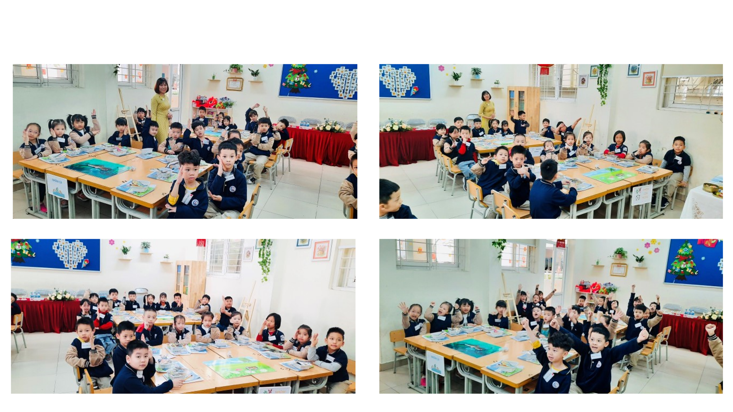
- “Học thày không tày học bạn”: Cha ông chúng ta đã đúc rút ra được kinh nghiệm quý báu của sự học tập lẫn nhau. Việc học tập của học sinh sẽ đạt kết quả cao hơn khi các em được trao đổi, đối chiếu, tranh luận những hiểu biết của mình với bạn, qua đó biết được những hiểu biết của bạn.
Ngoài ra, qua việc tổ chức nhóm, học sinh có thể hợp tác, giúp đỡ lẫn nhau, kiểm tra nhau.
Khi tham gia hình thức này, đòi hỏi học sinh phải cố gắng rất lớn bởi lẽ các em không muốn thua kém bạn bè “Thua thày một vạn không bằng kém bạn một li”. Đây chính là động lực giúp các em mạnh dạn trước đám đông và rèn kỹ năng nói trước lớp.
Ví dụ : Khi dạy bài: “Các con vật quanh em” – Tiết 2

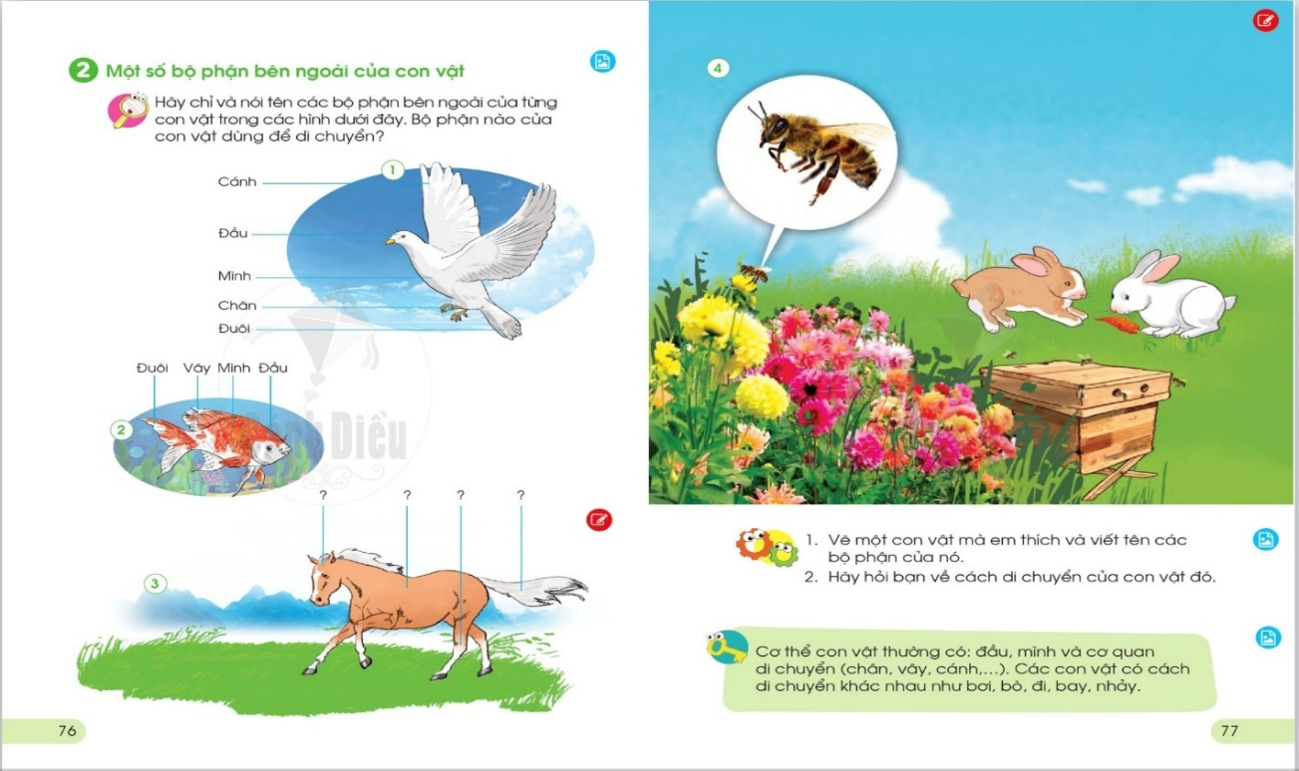
- GV: Từ các tranh, ảnh hoặc vật thật về con vật mà HS đã chuẩn bị ở nhà, GV chia nhóm như sau:
+ Nhóm 1: Các loài chim
+ Nhóm 2: Các loài cá
+ Nhóm 3: Các con vật sống trên cạn
+ Nhóm 4: Các loại côn trùng
* HS cùng nhau chia sẻ trong nhóm của mình về con vật mà mình thích, kể cho bạn nghe về các bộ phận bên ngoài của các con vật đó.
3.3.2 Hình thức dạy học cá nhân:
Đây là hình thức dạy học quan trọng vì hình thức này thúc đẩy phát huy tính tự giác, tích cực của học sinh. Học sinh tự giác khám phá kiến thức. Với hình thức dạy học này, giáo viên đã quan tâm đến các đối tượng học sinh trong lớp. Để tất cả các em trong lớp đều tham gia quá trình học tập một cách chủ động, tích cực, tôi đã thực hiện dạy học cá nhân bằng các hình thức như phiếu học tập, hái hoa dân chủ, vẽ tranh …
* Sử dụng phiếu học tập:
Như chúng ta đã biết, việc sử dụng phiếu học tập phát huy được khả năng nhận thức của mỗi học sinh. Phiếu học tập là phương tiện được thể hiện cá biệt hóa quá trình dạy học.
Ví dụ: Khi dạy bài “Các con vật quanh em”- Tiết 2
Tôi đã biên soạn phiếu học tập như sau:

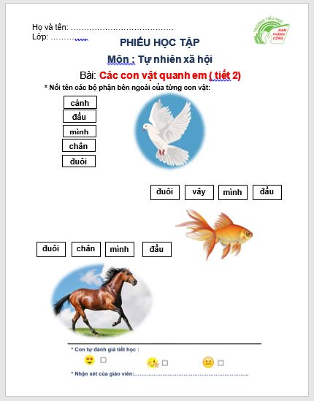
3.3.3. Hình thức dạy học ngoài trời và tham quan học tập:
- Hình thức học ngoài trời: Trong chương trình môn Tự nhiên và Xã hội có một số bài giáo viên nên sử dụng hình thức học ngoài thiên nhiên, qua việc quan sát thực tế, học sinh sẽ dễ dàng rút ra bài học, học sinh sẽ hiểu rõ, hiểu sâu kiến thức hơn.
Khi dạy về chủ đề 6: “Trái đất và bầu trời ” gồm 2 bài:
Bài 20: Bầu trời ban ngày và ban đêm.
Bài 21: Thời tiết
Khi dạy những bài này, với điều kiện thời tiết phù hợp, tôi đã tổ chức cho học sinh ra ngoài sân trường trực tiếp quan sát bầu trời, mây, cảnh vật xung quanh trong những ngày trời nắng, trời mưa … để học sinh mô tả những dấu hiệu thời tiết.
Yêu cầu tổ chức khi dạy theo hình thức dạy học ngoài lớp:
- Dạy học ngoài lớp với không gian rộng, nếu không thu hút học sinh chú ý vào sự điều khiển của giáo viên sẽ làm cho giờ học lộn xộn, không hiệu quả.
- Giáo viên phân công nhóm, nên yêu cầu, định hướng nội dung cho học sinh quan sát.
- Giáo viên thu thập kết quả quan sát của học sinh qua việc thảo luận các câu hỏi.
- Giáo viên tổng kết …
Ví dụ: Khi dạy bài 20 “Bầu trời ban ngày và ban đêm”
Tôi tập cho học sinh xếp hàng đứng dưới bóng cây mát nếu trời nắng. Học sinh đứng ngoài hành lang dưới hiên để quan sát nếu trời mưa …
Sau đó: Giáo viên đưa ra lần lượt câu hỏi để học sinh quan sát trả lời.
+ Nhìn lên bầu trời, em có trông thấy mặt trời và những khoảng trời xanh không?
- Trời hôm nay nhiều mây hay ít mây?
- Những đám mây có màu gì? Chúng đứng yên hay chuyển động?
- Quan sát cảnh vật xung quanh?
- Sân trường, cây cối, moi vật … lúc này khô ráo hay ướt át?
- Em có trông thấy ánh nắng vàng (hoặc những giọt mưa) không?
Sau khi học sinh thực hành quan sát, giáo viên cho học sinh trả lời câu hỏi
- Những đám mây trên bầu trời cho chúng ta biết được điều gì? (Trời đang nắng, trời râm mát hay trời sắp mưa …)
Như vậy qua việc học ngoài thiên nhiên các em được tận mắt chứng kiến những sự vật, hiện tượng giúp họ sinh nhớ lâu kiến thức, hơn nữa còn phát triển năng lực quan sát, miêu tả, so sánh, sự nhạy cảm của các giác quan cho các em. Học sinh được thư giãn, học mà chơi, chơi mà học. Tuy nhiên, khi học ngoài sân trường, giáo viên cũng cần hướng dẫn học sinh tập nhanh theo nhóm, không đùa nghịch, chú ý quan sát theo sự hướng dẫn của giáo viên.
- Tham quan học tập là hình thức tổ chức cho học sinh trực tiếp tiếp xúc với các phong cảnh tự nhiên, di tích lịch sử … Qua đó trực tiếp quan sát các sự vật, hiện tượng thực tế để củng cố, mở rộng kiến thức. Qua hình thức tham quan sẽ góp phần bồi dưỡng năng lực quan sát, nghiên cứu, nâng cao hình thức học tập, mở rộng tầm hiểu biết, trí tò mò.
Trong chương trình Tự nhiên và Xã hội lớp 1, khi dạy nội dung địa phương có bài 18, bài 19 “Cuộc sống xung quanh”, tôi lên kế hoạch và thống nhất trong tổ cho học sinh đi tham quan phong cảnh, hoạt động sinh sống của nhân dân khu vực xung quanh trường. Mục đích giúp học sinh tập quan sát thực tế các hoạt động đang diễn ra xung quanh mình.
Ví dụ: Khi dạy bài 7 “Thực hành: Quan sát cuộc sống xung quanh trường”
Tôi đã tiến hành cho học sinh đi tham quan khu vực quanh trường theo trình tự như sau:

* Bước 1: Giao nhiệm vụ
- Nhận xét về quang cảnh trên đường (Người qua lại, các phương tiện giao thông).
- Nhận xét về quang cảnh hai bên đường: Có nhà ở, cây cối, ruộng vườn như thế nào? Người dân địa phương sống bằng nghề gì?
* Bước 2: Phổ biến nội quy khi đi tham quan
- Đi thẳng hàng không tự do.
- Đi theo hướng dẫn của giáo viên, không nói chuyện riêng, không đùa nghịch hoặc mất tập trung.
* Bước 3: Đưa học sinh đi tham quan
Giáo viên cho học sinh xếp hai hàng đi quanh khu vực trường. Trên đường đi, giáo viên sẽ quyết định những điểm dừng để cho học sinh quan sát kỹ và khuyến khích các em nói với nhau về những gì các em trông thấy.
* Bước 4: Kiểm tra kết quả tham quan
Con đi tham quan có thích không? Con nhìn thấy những gì?
Cho một vài học sinh đi tham quan, giáo viên giúp học sinh nắm chắc bài và hiểu biết thêm về cuộc sống xung quanh. Qua đó bồi dưỡng cho học sinh về tình cảm đối với quê hương nơi mình đang sinh sống, giúp các em yêu quê hương mình hơn.
Môn Tự nhiên và Xã hội có rất nhiều hình thức dạy học, giáo viên cần linh hoạt tổ chức các hình thức sao cho phù hợp. Qua đó phát huy tính tự giác, tích cực của học sinh.
3.4. Biện pháp 4: Đổi mới cách đánh giá HS:
Sự ra đời của Thông tư 27 của Bộ Giáo dục và đào tạo đã tạo ra nhiều điểm mới hết sức nhân văn trong việc đánh giá học sinh theo những nguyên tắc sau:
1. Đánh giá vì sự tiến bộ của học sinh; coi trọng việc động viên, khuyến khích tính tích cực và vượt khó trong học tập, rèn luyện của học sinh; giúp học sinh phát huy tất cả khả năng; đảm bảo kịp thời, công bằng, khách quan.
2. Đánh giá toàn diện học sinh thông qua đánh giá mức độ đạt chuẩn kiến thức, kĩ năng và một số biểu hiện năng lực, phẩm chất của học sinh theo mục tiêu giáo dục tiểu học.
3. Kết hợp đánh giá của giáo viên, học sinh tự đánh giá, học sinh đánh giá lẫn nhau, kết hợp các lực lượng giáo dục trong đánh giá tạo lập mối quan hệ chặt chẽ giữa gia đình và nhà trường.
4. Đánh giá sự tiến bộ của học sinh, không so sánh học sinh này với học sinh khác, không tạo áp lực cho học sinh, giáo viên và cha mẹ học sinh.
Vì vậy mà trong quá trình dạy học môn TN-XH, tôi không bao giờ phủ nhận, chê bai học sinh, luôn giúp các em tự đánh giá mình, tham gia đánh giá bạn; tự học, tự điều chỉnh cách học; giao tiếp, hợp tác để các em có hứng thú học tập và rèn luyện để tiến bộ.

4. Kết quả đạt được:
Qua việc sử dụng các biện pháp như đã nêu ở trên, tôi thấy tình hình học tập của lớp có nhiều tiến bộ, học sinh yêu thích môn Tự nhiên và Xã hội, học sinh có hứng thú bởi các em được “Học mà chơi - chơi mà học”.
Qua thời gian vận dụng những biện pháp trên để dạy môn Tự nhiên và Xã hội, lớp tôi đã thu được những kết quả như sau:
Thời gian | Không khí lớp học | Ý thức học tập | Hiệu quả giờ học
Đầu năm | Lớp học trầm, tẻ nhạt. | Một số học sinh không thích học, ngồi im hoặc làm việc riêng. | Hiệu quả giờ học không cao.  Khoảng 55% học sinh nắm bài tại lớp.
Cuối Học kỳ 1 | Giờ học nhẹ nhàng, không khí sôi nổi. | Còn một số học sinh chưa tập trung vào học. | Khoảng 85% học sinh nắm bài tại lớp.
Cuối nam học | - Lớp học sôi nổi.  - Giờ học nhẹ nhàng, thoải mái. | Học sinh tích cực tham gia vào các hoạt động học. | - Học sinh hiểu sâu, nhớ lâu và nắm chắc kiến thức.  - 100% học sinh nắm bài tại lớp.

- KẾT LUẬN VÀ KIẾN NGHỊ
1. Kết luận:
- Để phát triển con người toàn diện góp phần hình thành năng lực, phẩm chất, tư duy cho học sinh thì việc dạy tốt tất cả các môn Toán, Tiếng Việt hình thành tri thức cho học sinh mà còn phải dạy tốt tất cả các môn học khác nhau để phát triển một con người toàn diện. Việc dạy tốt môn Tự nhiên và Xã hội là một yêu cầu đã và đang được quan tâm song song với những môn khác. Cùng với việc đổi mới các phương pháp dạy học trong nhà trường tiểu học mà môn Tự nhiên và Xã hội được thay đổi theo hướng tích cực. Phát huy tính tự giác, tích cực của học sinh chính là đã thực hiện đổi mới phương pháp dạy học trong môn Tự nhiên và Xã hội. Để làm tốt việc này, người giáo viên phải có lòng nhiệt tình, sự năng động và say mê tìm hiểu, học hỏi, nghiên cứu. Nâng cao vai trò chủ động của học sinh chính là phát huy tính tích cực của học sinh, góp phần tạo ra không khí học tập vui tươi hồn nhiên, sinh động làm thay đổi không khí học tập để học tốt các môn học tiếp theo.
- Qua quá trình giảng dạy, tôi đã áp dụng một số biện pháp để “Một số biện pháp nhằm tích cực hóa hoạt động của học sinh khi học môn Tự nhiên và Xã hội lớp 1- Bộ Cánh Diều” có hiệu quả trong mỗi tiết học đó là:
- Giờ học nhẹ nhàng, thoải mái.
- Học sinh tích cực tham gia vào các hoạt động học tập.
- Học sinh hiểu sâu, nhớ lâu và nắm chắc được kiến thức.
- Học sinh thích học môn Tự nhiên và Xã hội.
2. Kiến nghị:
* Đối với Nhà trường:
- Ban giám hiệu nhà trường tiếp tục bồi dưỡngcho giáo viên về kiến thức, kỹ năng, phương pháp dạy học tích cực hóa.
- Tăng cường CSVC, bổ sung trang thiết bị, đồ dùng dạy học phục vụ môn TNXH – Chương trình giáo dục phổ thông 2018.
* Đối với Phòng giáo dục và Sở GD&ĐT:
- Kính mong Phòng GD và Sở GD&ĐT tổ chức tập huấn, bồi dưỡng kiến thức cho đại trà các giáo viên trong trường và có những lớp học chuyên sâu về phương pháp dạy học tích cực hóa.
- Kính mong Phòng GD và Sở GD&ĐT tổ chức các cuộc hội thảo về nội dung và phương pháp dạy học môn Tự nhiên xã hội lớp 1 để GV có cơ hội trao đổi, học hỏi những kinh nghiệm hay, các biện pháp tốt về dạy học môn Tự nhiên xã hội, đồng thời giải quyết những vướng mắc trong quá trình dạy học.
- Thường xuyên cập nhật cho giáo viên các phần mềm dạy học hiện đại cập nhật với thực tiễn, xây dựng kho học liệu dùng chung các môn học.
Trên đây là một số kinh nghiệm của tôi trong việc dạy môn Tự nhiên - Xã hội theo hướng phát huy năng lực của học sinh. Những kinh nghiệm đó có thể là chưa đầy đủ để dạy tốt bộ môn, tôi mong nhận được nhiều ý kiến đóng góp của các đồng chí cán bộ lãnh đạo và các đồng nghiệp để làm tốt hơn nữa công việc chăm sóc và giảng dạy trẻ ở tiểu học sao cho các em thấy "mỗi ngày đến trường là một ngày vui".
Tôi xin trân trọng cám ơn!

